在Word中，默认为一节，每节的页码是连续的，若想在一个Word文档中，前三页不设页码，从第四页开始设置页码，必须插入分节符，使文档分成两节，这样就可以单独设置页码,经过测试发现，分节才是王道
操作步骤：
1、将光标放在第4页的首部，单击页面布---->分隔符---->分节符---->下一节；
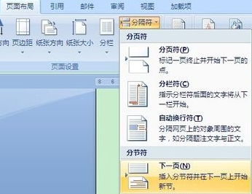
2、在第4页的页脚处双击鼠标，进入页脚编辑状态；
3、单击页眉和页脚---->链接到前一条页眉按钮，断开与前一节的联系；
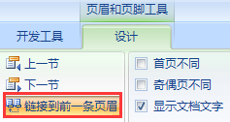
4、单击页眉和页脚工具设计----->页码----->设置页码格式；
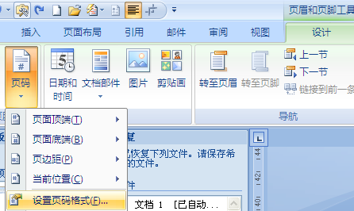
5、弹出页码格式对话框，在页码编号处选择起始页码，输入框中输入1；
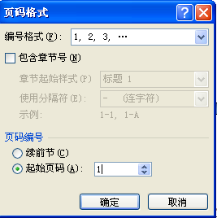
6、单击页眉和页脚工具设计----->页码----->页面底端----普通数字2即可，如图所示。
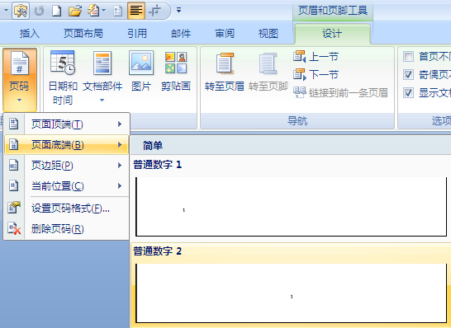

多出来的空白的一整页可以直接将光标移动到上一页的最后一个字符后，按住shift后点击鼠标，然后delete 键删除即可

